函館で★留学生★と『絆』をむすびましょ♪

気軽に

日本語でＯＫ!!

**一般市民＆大学生 大募集**

国際交流したいひと、

この指とまれ～！！

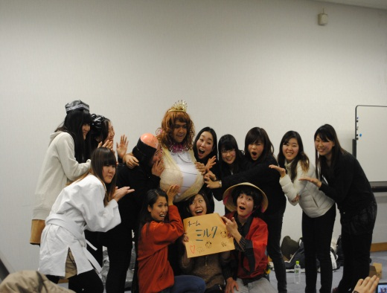

1. **留学生の友達をつくろう**

**2泊3日　国際交流合宿**

**・2/13(金)午後～15(日)午前**

**・地元大学生3名募集（全日程参加できる方）**

元気で前向きにコミュニケーションを楽しめる方。

外国語OKならなおベター。 (必須ではありません)

日本人と仲良くなりたい！！

そんな留学生達が2月に来函♪

**★宿泊場所**：ふるる函館　(函館市谷地頭町）

**★内　　容**：かまくら作り・観光案内キャンドルナイトetc…

アクティビティへの参加と運営の補助をして頂きます。

**★参 加 費**：2,000円（食費,宿泊費,体験料込み）

※交通費のみ自己負担となります。

②**留学生とおしゃべり**

**ポットラックパーティー**

**・2/14(土) 12:30～14:30**

**・先着20名**

**・親子でもお一人でも友人同士でもＯＫ！**

老若男女歓迎。年齢不問。国際交流を楽しみたい方。

持ちよりパーティのため、料理を一品ご持参願います。

いっしょに食べ、語り、笑い合えば

ほら、海外に行かなくても異文化交流♪

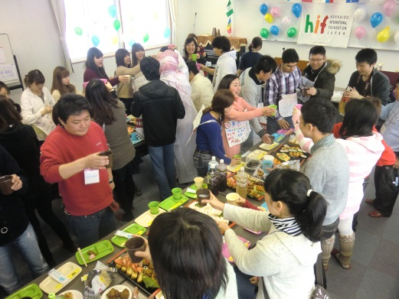

★**場　所**：ふるる函館(函館市谷地頭町）

★**参加費**：無料

★**内　容**：留学生と一緒に、ランチパーティを楽しみます。軽食、サラダ、簡単なおかず、デザートなど、

料理を1品お持ちより下さい。

-------------------------------------------------------------

**お問合せ・お申込：北海道国際交流センター（ＨＩＦ）**

**「第１2回国際交流冬のつどい」担当：松倉・小田桐**

**ＴＥＬ：０１３８-２２-０７７０**

**ＦＡＸ：０１３８-２２-０６６０**

**Ｅ－ＭＡＩＬ：ｔｕｄｏｉ＠ｈｉｆ．ｏｒ.ｊｐ**

C:\Users\Owner\AppData\Local\Microsoft\Windows\Temporary Internet Files\Content.IE5\AMA2C7X7\MC900222196[1].wmf

2015年2月13日（金）～

2月15日（日）

**2泊3日ホストファミリーも**

**大募集中です！！**